臺灣省彰雲嘉區九十七學年度高級中學數理及資訊學科能力競賽
物理科理論試題 編號：
** 本試題共3頁，試題請連同答案卷一併繳回 **

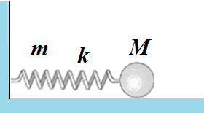
- 將一質量為m彈力常數為k的彈簧，
置於無摩擦之光滑水平面上，一端固
定於牆面，一端連接一質量為M之
小球，如圖1所示。若不計小球的體
積，此小球的振動角頻率
。
圖1
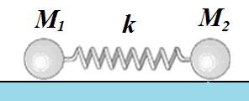
現將此彈簧兩端換成質量各為M₁與M₂
的小球，如圖2所示。
問題：
(1) 若彈簧質量為m可忽略，則此小球的振
動角頻率為何? (7分)
圖2
(2) 若彈簧質量為m不可忽略，則此小球的
振動角頻率為何? (8分)

二、一個乒乓球半徑為 r ，質量為 m ，在平面上向右滑動加上滾動(如圖3)，平面的摩擦係數為 μ，假設乒乓球質心的初速為 $v_{o}$，角速度的初速為 ω₀，轉動慣量為 mr²，請求出：
- 乒乓球在何種情況下，會同時停止滑動與滾動。(5分)
- 另一個常見的情形為乒乓球前進一段距離後，開始往回走，請解釋為何會發生此狀況，並描述往回走後，乒乓球的最終運動情況。(9分)
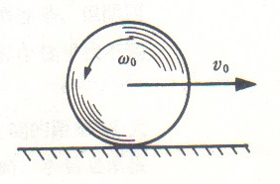

圖3

三、一長度L 重量W的梯子靠在一光滑的牆面（也就是說牆與梯子間的摩擦力可忽略），牆與梯子夾角為${\text{30}}^{o}$，如圖4所示，假設梯子的質量是均勻分布，並且梯子與地面的靜摩擦係數為$μ$。今有一重量為N的人開始由下往上爬梯子。
問題：
- 當梯子靠在牆上時，欲使梯子不滑動，則$μ$的最小值為何？(4分)
- 假設$μ$的值超過前一小題所得的最小值，當人在梯子上時，欲使梯子不滑動，則牆與梯子間的接觸力F之最大值為何？(5分)
- 在前一小題的條件下，求人可沿梯子爬升的最大安全高度H。(5分)
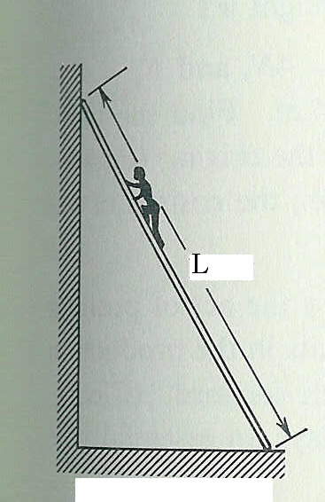
水
水
水
空氣
h₀
h
r
圖4

四、有一瓶子垂直倒立水中，參考圖5瓶子
可視為一圓柱體(空心)，質量M，高度h，
底部半徑r，倒立後瓶中空氣所占高度為h₀，
假定瓶子厚度，空氣密度可忽略不計，
水的密度為$ρ$，問題：
圖5
- 寫出瓶子垂直倒立並浮在水中的條件。(5分)
- 當瓶子垂直倒立於水，寫出瓶子不會側翻的條件。(5分)
- 證明，若$h_{0}>\frac{2h^{2}}{r+2h}$時，瓶子無論如何都不可能穩定垂直倒立在水中。(5分)

五、一莫耳的雙原子理想氣體，初始狀態為體積V_{i}，壓力P_{i}。設此氣體經壓力P與體積V成正比的準靜態熱力過程。
問題：
- 若此過程最後氣體分子的方均根速率(υ_{rms})為初始值的二倍。求最後的體積及壓力分別為初始值的幾倍？(4分)
- 求此過程所作的功？(4分)
- 續上，內能變化？(3分)
- 續上，吸放熱？(3分)

六、表1列出水與冕玻璃對不同色光的折射率。圖6為平行光束由空氣折射進入折射率為n的圓球，經過一次反射後，再折射回空氣的情形。令入射光線與出射光線所夾的最大角度為 θ_{max}，
問題：
(1)求出 θ_{max} 與n的關係式(將θ_{max}表成n的函數)。(8分)
(2)若圓球由水做成，求出紅光與藍光所對應的θ_{max} (以度表示)。(3分)
(3)若圓球由冕玻璃做成，求出紅光與藍光所對應的θ_{max}(以度表示)。(3分)
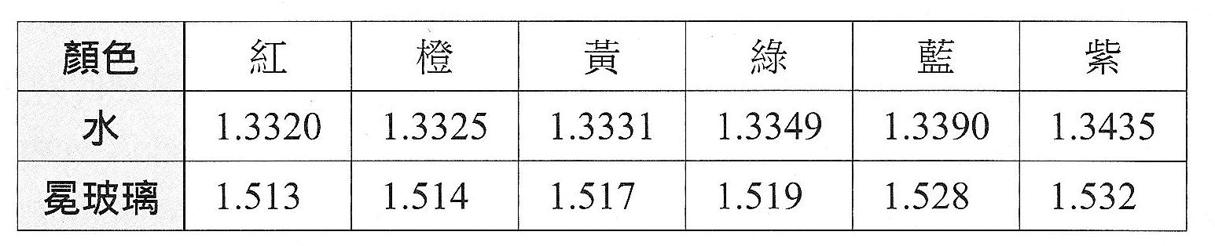
表 1
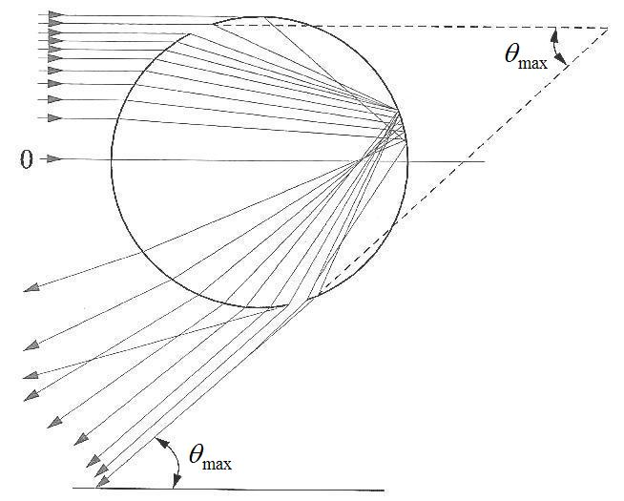
圖6

七、回答下列光學折射的問題，請仔細繪圖及計算出結果：
(1)利用一邊長為t之正方形玻璃塊，其折射係數為n。請設計擺放位置，使得光線的前進方向能夠平移d。畫出你的設計圖，及計算出你的結果來證實。(7分)
(2)兩個菱鏡有相同的夾角但不同的折射係數，放在一起形成平行板（如下圖7）。第一個菱鏡的折射率為1.52，第二個菱鏡的折射率為1.71。雷射光垂直入射進入第一個菱鏡。請問雷射穿出此平行板的角度為何(與平行板法線之夾角)？(7分)
(tan 14.03º=0.25, sin 12.44º=0.2154, sin1.59º=0.0277, sin 2.72º=0.0475)
5.0 cm
20.0 cm
n₁
n₂

圖7

